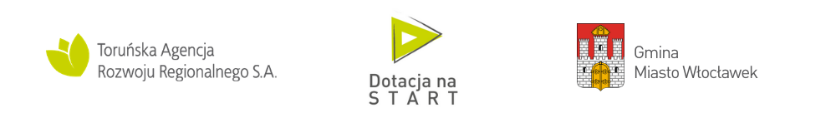

Toruń, 02.03.2021 roku

INFORMACJA O ZŁOŻONONYCH OFERTACH - sprostowanie
w postępowaniu „Kompleksowe wsparcie szkoleniowo-doradcze dla uczestników projektu „Dotacja na start – wsparcie przedsiębiorczości i samozatrudnienia w województwie kujawsko-pomorskim”,
nr ref. TARRSA/DnS/WSPARCIE_SD/1/2021

Toruńska Agencja Rozwoju Regionalnego S.A. w Informacji z otwarcia ofert z dnia 26.02.2021 podał błędny adres Wykonawcy, który złożył jedyną ofertę.
W Informacji jest: SEKA S.A. Oddział Bydgoszcz, ul. Królowej Jadwigi 18, 85-231 Bydgoszcz,
Winno być: SEKA S.A. ul. Paca 37, 04-386 Warszawa.

Z poważaniem,

Beata Kmieć
Radca Prawny
Toruńska Agencja Rozwoju Regionalnego S.A.

